 | ............................................. ORTAOKULU  201…/201… EĞİTİM ÖĞRETİM YILI  5.SINIF FEN BİLİMLERİ DERSİ 2. DÖNEM 1.YAZILI SINAV SORULARI
 |  | Adı-Soyadı: Sınıfı:
 |  | No : Aldığı Puan :

1)
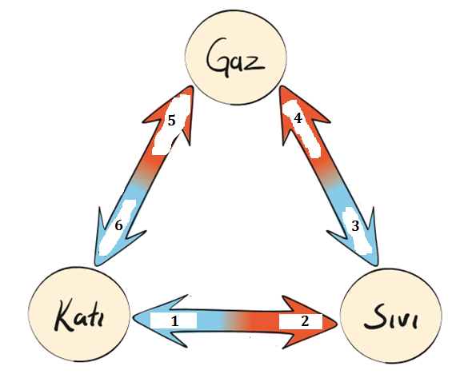
Yukarıdaki şekilde hal değişim olayları gösterilmiştir. Buna göre;
a) Hangi numara buharlaşma olayını gösterir?....................(1p)
b) Hangi numara donma olayını gösterir?..............................(1p)
c) Hangi numara kırağılaşma olayını gösterir?......................(1p)
d) Hangi numara süblimleşme olayını gösterir?...................(1p)
e) Hangi numaralı olaylarda madde ısı alır?..........................(3p)
f) Hangi numaralı olaylarda madde ısı verir?.......................(3p)
2) Isı ve sıcaklık kavramları birbirinden farklı kavramlardır.Ancak günlük hayatta birbirine karıştırılarak kullanılmaktadır. Aşağıda yanlış kullanımı verilen ifadelerin doğru kullanımını yazınız.(3x5=15 puan)
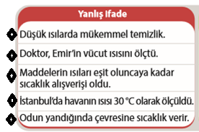

3) 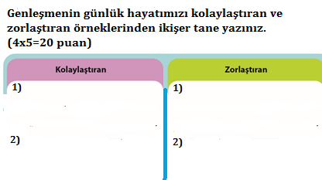
4 ) Aşağıdaki tablodaki maddeleri ışığı geçirip geçirmeme durumlarına göre sınıflandırarak uygun yere ''X'' işareti koyunuz.(1x5=5 puan)
Madde | Saydam | Yarı saydam | Opak
Berrak su
Buzlu cam
Bulut
Beton duvar
Yağlı kağıt
5) Aşağıdaki verilen bilgilerden doğru olana ''D''
yanlış olana ise ''Y'' yazınız.(1x10=10 puan)
( ) Işığın geçmediği maddelerde ses yayılamaz.
( ) Gök gürültüsü doğal ses kaynağıdır.
( ) Güneş tutulmasında gök cisimleri Dünya, Güneş ve Ay şeklinde sıralanır.
( ) Işık boşlukta yayılmaz ama ses boşlukta yayılır.
( ) Ay tutulmasında esas ışık kaynağı Güneş'tir.
( ) Cisim ve ekran sabit tutularak ışık kaynağı cisme yaklaştırıldığında gölge boyu büyür.
( ) Kapının vurulmasıyla oluşan ses önce gaz sonra katı ortamda yayılarak kulağımıza ulaşır.
( ) Farklı cisimlerle üretilen sesler birbirinden farklıdır.
( ) Işık kaynağı ve ekran sabit tutularak cisim ekrana yaklaştırılırsa gölge boyu küçülür.
( ) Ses en iyi gaz ortamda yayılma gösterir.
7)
6
8)
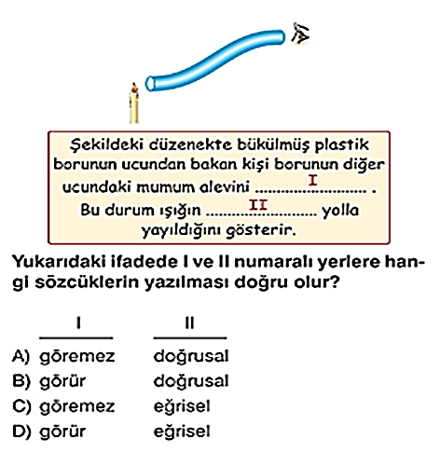
Yukarıda metal bir küre ile yapılan deneyde,metal küre ısıtılmadan önce şekilde görülen çemberden rahatlıkla geçebilmektedir.Daha sonra metal küre ısıtıldığında çemberden geçemeyecek hale gelmiştir.
Yukarıdaki deney hangi olayı ispatlamak için yapılmıştır?
A. Süblimleşme B. Erime
C. Büzülme D. Genleşme

13)Ses ile ilgili aşağıdaki yargılardan hangisi doğrudur?
A)Ses çarpışma sonucu meydana gelir.
B) İnsan kulağı bütün sesleri duyabilir.
C)Aynı ses farklı ortamlarda farklı duyulur.
D) Rüzgar sesi yapay bir sestir.

Sınav süresi 40 dakikadır. Başarılar dilerim.
............................... Fen Bilimleri Öğretmeni
10)
9
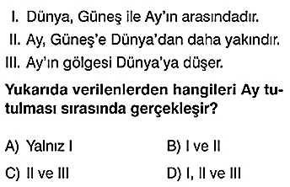
11)
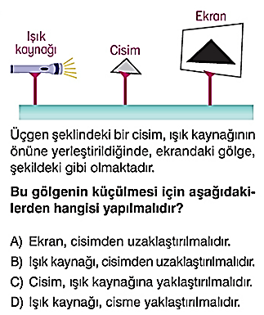
12)
